Теоретический тест С4
Настройки | Значение
Тип | Тест с оценкой
Всего вопросов | 10
Всего баллов | 10
Проходной балл | 3баллов
Показать вопросы | Все
Перемешивать вопросы | Да
Показать экран с результатами Если тест пройден | Да
Показать экран с результатами Если тест провален | Да
Ограничение по времени | 0:20:0

1. В треугольнике со сторонами a, b, c расстояние от вершины А до точек касания вписанной окружностью сторон, содержащих эту вершину, равно:
(Тип: Одиночный выбор, Баллов: 1, Попыток: 1)
( ) | 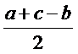
( ) | 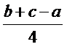
( ) | 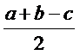
(+) | 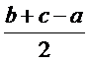

2. Проекция боковой стороны равнобедренной трапеции на большее основание равна:
(Тип: Одиночный выбор, Баллов: 1, Попыток: 1)
( ) | полусумме оснований
(+) | полуразности оснований
( ) | полуразности боковых сторон
( ) | полусумме боковых сторон

3. Центр окружности, описанной около трапеции, лежит на пересечении …
(Тип: Одиночный выбор, Баллов: 1, Попыток: 1)
( ) | биссектрис углов трапеции
( ) | диагоналей трапеции
(+) | серединных перпендикуляров к сторонам трапеции
( ) | диагоналей и биссектрис углов трапеции

4. Центр окружности, вписанной в треугольник, является точкой пересечения его …
(Тип: Одиночный выбор, Баллов: 1, Попыток: 1)
( ) | серединных перпендикуляров
( ) | медиан
( ) | высот
(+) | биссектрис

5. Укажите формулу расчета радиуса описанной окружности около треугольника:
(Тип: Одиночный выбор, Баллов: 1, Попыток: 1)
( ) | 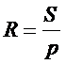
(+) | 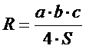
( ) | 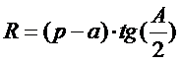
( ) | 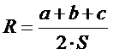

6. Какая из записей не является формулой для расчета площади треугольника:
(Тип: Одиночный выбор, Баллов: 1, Попыток: 1)
( ) | 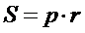
( ) | 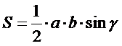
(+) | 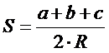
( ) | 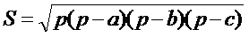

7. Какая из приведенных формул является формулой площади параллелограмма:
(Тип: Одиночный выбор, Баллов: 1, Попыток: 1)
(+)
( ) | 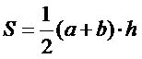
( ) | 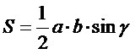
( ) | 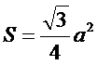

8. Если из точки, лежащей вне окружности, проведены касательная и секущая, то квадрат длины касательной равен:
(Тип: Одиночный выбор, Баллов: 1, Попыток: 1)
( ) | квадрату суммы секущей и ее внешней части
( ) | квадрату произведения секущей на ее внешнюю часть
( ) | сумме секущей и ее внешней части
(+) | произведению секущей на ее внешнюю часть

9. Если две хорды окружности пересекаются в одной точке, то верно следующее утверждение:
(Тип: Одиночный выбор, Баллов: 1, Попыток: 1)
( ) | разница отрезков одной хорды равна разнице отрезков другой хорды
(+) | произведение отрезков одной хорды равно произведению отрезков другой хорды
( ) | сумма отрезков одной хорды равна сумме отрезков другой хорды
( ) | отношение отрезков одной хорды равно отношению отрезков другой хорды

10. Радиус, перпендикулярный хорде, делит хорду в отношении…
(Тип: Одиночный выбор, Баллов: 1, Попыток: 1)
(+) | 1:1
( ) | 1:2
( ) | 1:3
( ) | 2:3

